资产包1：福建省厦门市湖里区江顺里144号
- 项目实景：
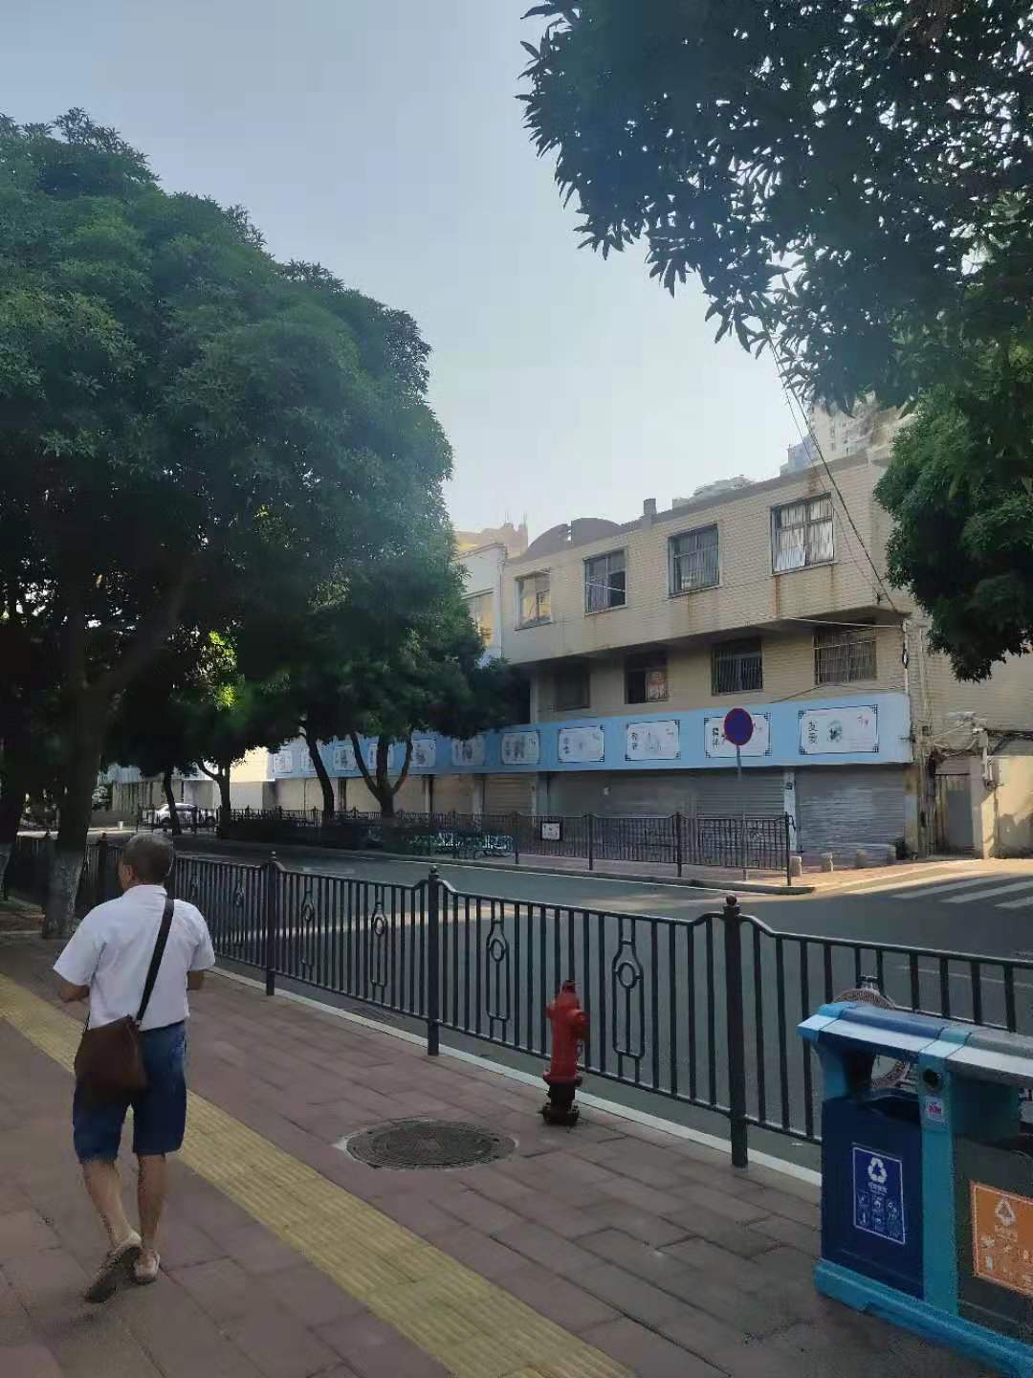

2.项目区位：
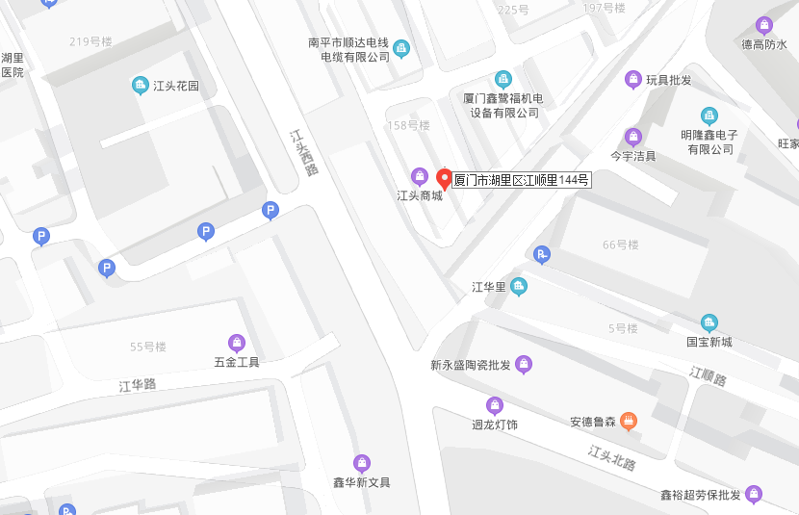
资产包2：福建省平潭综合实验区中楼乡大中村
1.项目实景：
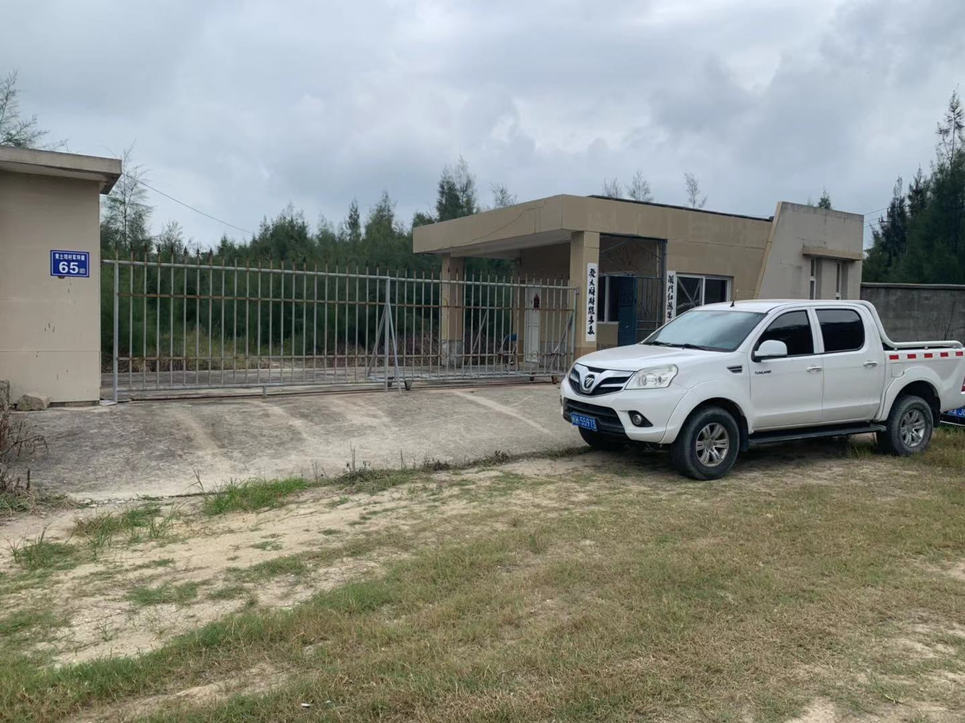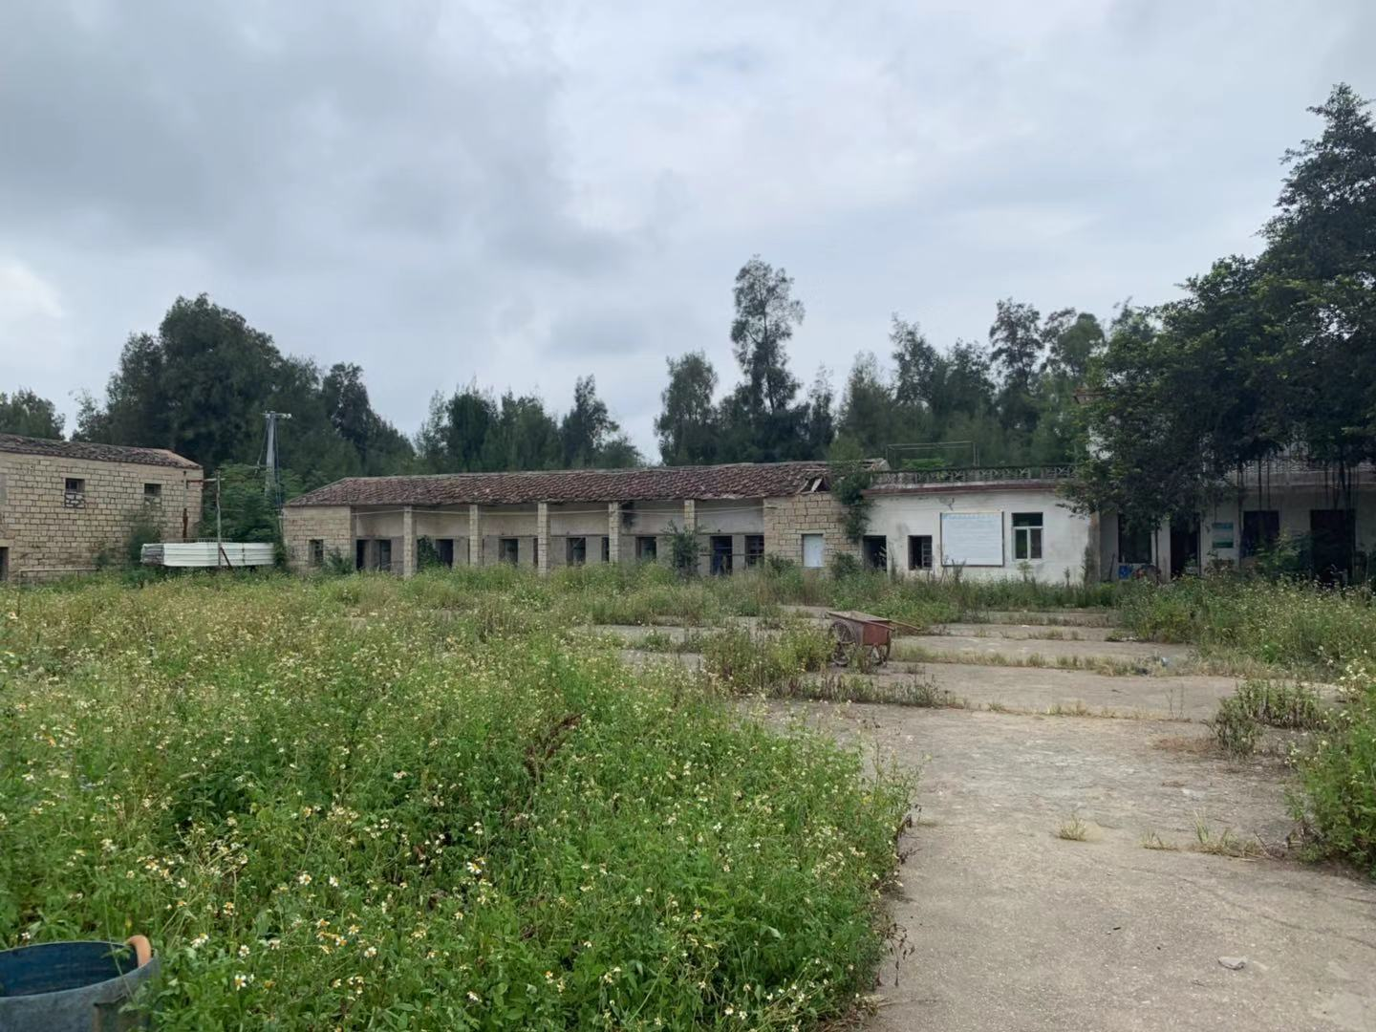
2.项目区位：
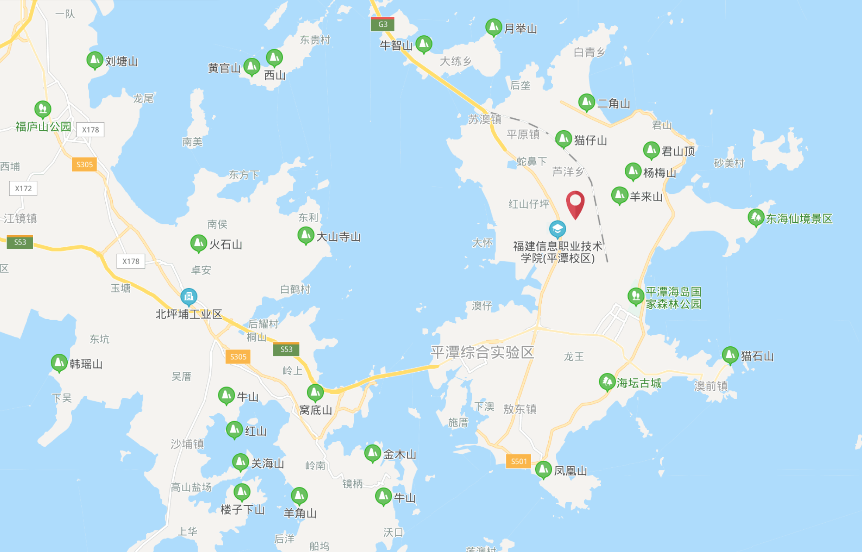
资产包3：江西省南昌市东湖区二七北路328号
1.项目实景：
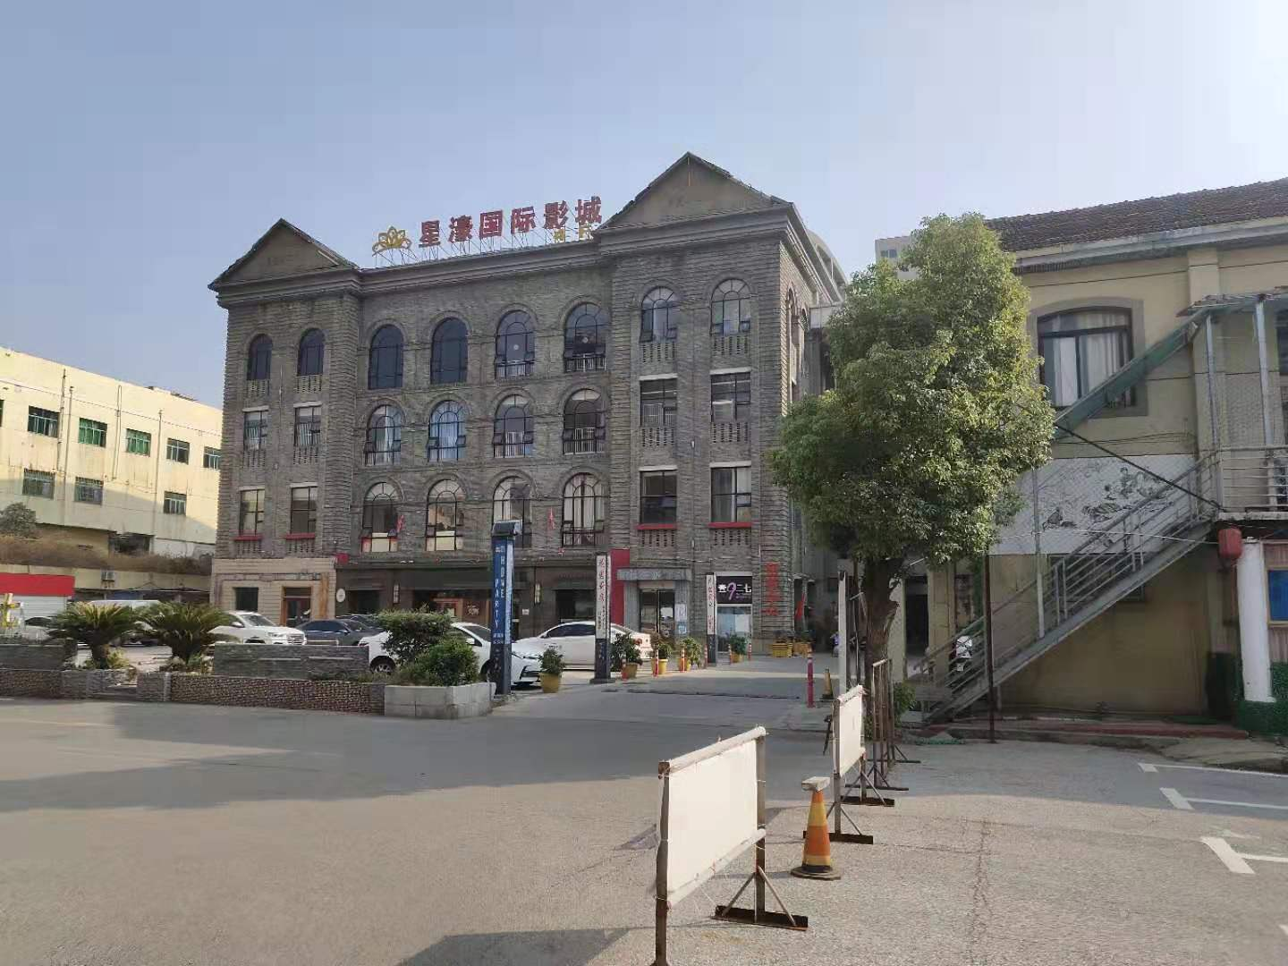
2.项目区位：
